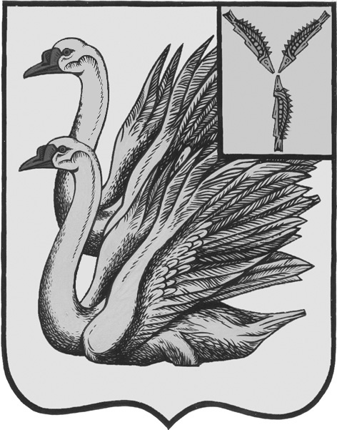
СОВЕТ ДЕПУТАТОВ
СИМОНОВСКОГО МУНИЦИПАЛЬНОГ ОБРАЗОВАНИЯ
КАЛИНИНСКОГО МУНИЦИПАЛЬНОГО РАЙОНА
САРАТОВСКОЙ ОБЛАСТИ
(третьего созыва)

Р Е Ш Е Н И Е

от 18 декабря 2025г. №41-172 с.Новая Ивановка

Об установлении должностных окладов.

В соответствии с Федеральным законом от 06.10.2003 г. №131-ФЗ «Об общих принципах местного самоуправления в Российской Федерации», Федеральным законом от 28 ноября 2025 г. № 429-ФЗ "О внесении изменения в статью 1 Федерального закона "О минимальном размере оплаты труда", на основании Устава Симоновского муниципального образования Калининского муниципального района Саратовской области, Совет депутатов Симоновского муниципального образования Калининского муниципального района Саратовской области,

РЕШИЛ:
1.Установить должностной оклад работникам органов местного самоуправления, замещающих должности, не являющимися должностями муниципальной службы (в штате органов местного самоуправления) в размере 27 093 (двадцати семи тысяч девяносто трех ) рублей в месяц.
2.Внести изменения в штатное расписание работников администрации Симоновского МО.
3.Данное решение вступает в силу с момента подписания и распространяет свое действие на правоотношения, возникшие с 01.01.2026 г.
4.Контроль за исполнением настоящего решения возложить на главу администрации Симоновского МО, Кузенкова С.Н.

Глава Симоновского
муниципального образования
Калининского МР
Саратовской области А.Н.Максимкина

